15 февраля
450 лет со дня рождения Галилео Галилея (1564-1642),
итальянского физика, математика, механика, астронома

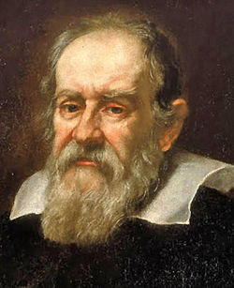
Галилео Галилей (итал. Galileo Galilei; 15 февраля 1564, Пиза — 8 января 1642, Арчетри) — итальянский физик, механик, астроном, философ и математик, оказавший значительное влияние на науку своего времени. Он первым использовал телескоп для наблюдения небесных тел и сделал ряд выдающихся астрономических открытий. Галилей — основатель экспериментальной физики. Своими экспериментами он убедительно опроверг умозрительную метафизику Аристотеля и заложил фундамент классической механики
При жизни был известен как активный сторонник гелиоцентрической системы мира, что привело Галилея к серьёзному конфликту с католической церковью.
Галилей родился в 1564 году в итальянском городе Пиза, в семье родовитого, но обедневшего дворянина Винченцо Галилея, видного теоретика музыки и лютниста. Полное имя Галилео Галилея: Галилео ди Винченцо Бонайути де Галилей (итал. Galileo di Vincenzo Bonaiuti de' Galilei). Представители рода Галилеев упоминаются в документах с XIV века. Несколько его прямых предков были приорами (членами правящего совета) Флорентийской республики, а прапрадед Галилея, известный врач, тоже носивший имя Галилео, в 1445 году был избран главой республики.
В семье Винченцо Галилея и Джулии Амманнати было шестеро детей, но выжить удалось четверым: Галилео (старшему из детей), дочерям Вирджинии, Ливии и младшему сыну Микеланджело, который в дальнейшем тоже приобрел известность как композитор-лютнист. В 1572 году Винченцо переехал во Флоренцию, столицу Тосканского герцогства. Правящая там династия Медичи была известна широким и постоянным покровительством искусству и наукам.
О детстве Галилея известно немного. С ранних лет мальчика влекло к искусству; через всю жизнь он пронёс любовь к музыке и рисованию, которыми владел в совершенстве. В зрелые годы лучшие художники Флоренции — Чиголи, Бронзино и др. — советовались с ним о вопросах перспективы и композиции; Чиголи даже утверждал, что именно Галилею он обязан своей славой[5]. По сочинениям Галилея можно сделать также вывод о наличии у него замечательного литературного таланта.
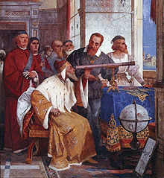
Галилей показывает телескоп венецианскому дожу (фреска Дж. Бертини)

